 |  | Амралина Куралай Айткеновна  КГУ «ОШ (РЦ) имени Ыбырая Алтынсарина» |  | 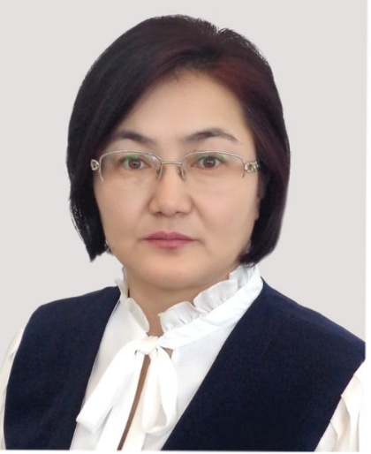
Дата рождения (число, месяц, год) |  |  | 21.06.1973 жыл
Место рождения |  |  | Карагандинская область
Контактный номер |  |  | 87011935960
Образование, ученая степень. |  |  | Высшее
Наличие магистратура |  |  | Магистр гуманитарных наук,  «7М02302 - Филология»
Наличие докторантура |  |  | -
Год окончания и наименование учебного заведения, квалификация по специальности |  |  | 1990-1995 г.г. - Жезказганский педагогический институт, «Русский язык и литература в казахской школе»  2003-2005 г.г. – КарГУ им.Е.А.Букетова,  «Казахский язык и литература»
Руководящий стаж |  |  | 20 лет
Общий педагогический стаж |  |  | 28 лет
ТРУДОВАЯ ДЕЯТЕЛЬНОСТЬ
 | Период |  | Должность, место работы,  местонахождение организации
 | 02.09.1996-23.09.1997 |  | Преподаватель казахского языка Карагандинское медучилище
 | 17.11.1997-03.08.1998 |  | Учитель русского языка и литературы Кировской СШ, Бухаржырауский район, Карагандинская область
 | 11.08.1998-01.09.2005 |  | Учитель казахского языка Ростовской СШ, Бухаржырауский район, Карагандинская область
 | 01.09.2005-12.12.2014 |  | Заместитель директора по воспитательной работе Ростовской СОШ, Бухаржырауский район, Карагандинская область
 | 12.12.2014-31.03.2015 |  | Заместитель директора по воспитательной работе СОШ №5 города Караганды
 | 31.03.2015-09.09.2016 |  | Заместитель директора по учебно-воспитательной работе СОШ №5 города Караганды
 | 09.09.2016-27.07.2020 |  | Директор КГУ ОШ №16 города Сарани
 | 27.07.2020-17.02.2025 |  | Директор КГУ «СОШ (РЦ) имени К.Байсейітова», Актогайский район, Карагандинская область
 | 17.02.2025- по настоящее время |  | Назначена директором КГУ «ОШ (РЦ) имени Ы.Алтынсарина», Абайский район, Карагандинская область
 | Наименование организации образования, вид (полнокомплектная/малокомплектная) |  | КГУ «ОШ (РЦ) имени Ыбырая Алтынсарина» отдела образования Абайского района управления образования Карагандинской области (полнокомплектная)
 | Учебная нагрузка по учебному предмету |  | 8 часов
 | Квалификационная категория, год прохождения (руководитель) |  | «Екінші санаттағы басшы» 22.10.2024 ж.
 | Квалификационная категория, год прохождения (учитель-предметник) |  | «Педагог-зерттеуші» 27.08.2024 ж.
 | Прохождение курсов повышения квалификации для руководителей |  | «Инновационный менеджмент в управлении школой», 430 часов, Астана, 2023 год
 | Прохождение курсов повышения квалификации для педагогов |  | «Қазақ тілі» және «Қазақ әдебиеті» пәндері педагогтерінің пәндік және кәсіби құзіреттіліктерін дамыту, 2024 ж.  «Ерекше білім беруге қажеттілігі бар балаларды оқыту мен тәрбиелеудің заманауи технологиялары», 40 сағат, 2023 ж. «Өрлеу»
 | Ведомственные награды |  | -

